1. 实验一、实验环境与简单程序设计
2. 【实验目的】 1、 掌握集成开发环境，掌握 C++程序的基本要素以及完整的 C++程序开发过程。 2、 掌握基本数据类型、运算符和表达式的使用。理解隐式转换和强制转换，理解数据超过该数据类 型表示范围时的溢出。掌握不同数据之间的混合算术运算中数据类型的转换。 3、 变量的定义与常量的使用。 4、 输入、输出的实现。 5、 编译信息的理解与错误的修改。 6、 简单程序的设计。 【实验内容与步骤】 熟悉 C++编程环境，可以使用 Dev-C++或 VS；对已经能熟练掌握
3. 1、编辑输入下列程序，找出下面代码的错误并改正：
4. include<iostream>
5. using namespace std;
6. int Main()
7. {
8. int i=k+1;
9. cout<<i++<< endl;
10. int i=1;
11. cout<<i++<< endl;
12. cout<<”Welcome to C++!<<endl;
13. return 0
14. }
15. 仔细观察屏幕下方的信息框中编译器与连接器所给出的错误信息，了解其含义及改正方
16. 2、求圆锥的体积：要求键盘输入圆锥底的半径、锥高，使用标识符常量定义圆周率。
17. (1) 创建一个控制台项目
18. (2) 在文件中输入程序内容，存盘
19. (3) 编译、连接、运行；观察结果
20. 3、通过下面程序验证你所使用系统上运行的 C++编译器中每个基本数据类型的长度。
21. #include <iostream>
22. using namespace std;
23. int main()
24. {
25. cout << "char length:" << sizeof( char ) << endl;
26. cout << "int length:" << sizeof( int ) << endl;
27. xxx:实验号：如实验2的第3道题：203area
28. 4
29. return 0;
30. }
31. 修改程序，验证 short,long,float,double,long double,wchar_t 的类型长度。
32. 4、观察下面程序的执行结果。
33. #include <iostream>
34. #include <iomanip>
35. using namespace std;
36. int main()
37. {
38. unsigned int testUnint=65534;//0xfffe
39. cout << "output in unsigned int type:" << testUnint<< endl;//<<oct;
40. cout << "output in char type:" << static_cast<char>(testUnint)<< endl;
41. cout << "output in short type:" << static_cast<short>(testUnint)<< endl; //为什么结果为-2？
42. cout << "output in int type:" << static_cast<int> (testUnint)<< endl;
43. cout << "output in double type:"<< static_cast<double>(testUnint)<< endl;
44. cout << "output in double type:" <<setprecision(4)<< static_cast<double>(testUnint)<< endl;
45. cout << "output in Hex unsigned int type:" <<hex<< testUnint<< endl; //16 进 制 输 出
46. system("pause");
47. return 0;
48. }
49. 自己编程测试一下将 testUnint 按 8 进制输出<<oct; 。将一个实数转换成 int，观察结果。
50. 5、编程，输入华氏温度，将其转换为摄氏温度后输出（保留两位小数）。

作业-------------------------------------------------

1.

#include <iostream>

using namespace std;

int main() {

int k = 10;

int i = k + 1;

cout << i++ << endl;

int j = 1;

cout << j++ << endl;

cout << "Welcome to C++!" << endl;

return 0;

}

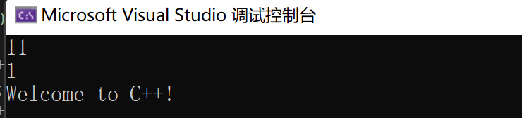

2.

#include <iostream>

using namespace std;

#define Π 3.14

int main() {

float r;

float h;

cout << "请输入半径" << endl;

cin >>r;

cout << "请输入高度" << endl;

cin >> h;

float V;

V = (Π * r * r * h) / 3;

cout << "圆锥体积为" << V<<endl;

}

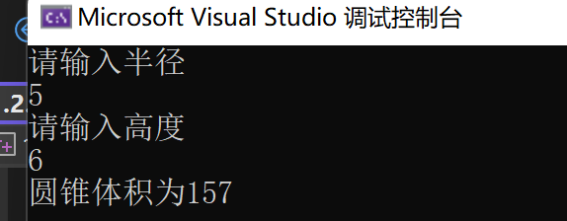

3.

#include <iostream>

using namespace std;

int main()

{

cout << "char length:" << sizeof(char) << endl;

cout << "int length:" << sizeof(int) << endl;

cout << "long length:" << sizeof(long) << endl;

cout << "float length:" << sizeof(float) << endl;

cout << "short length:" << sizeof(short) << endl;

cout << " double length:" << sizeof(double) << endl;

cout << "long double length:" << sizeof(long double) << endl;

cout << "wchar_t length:" << sizeof(wchar_t) << endl;

return 0;

}

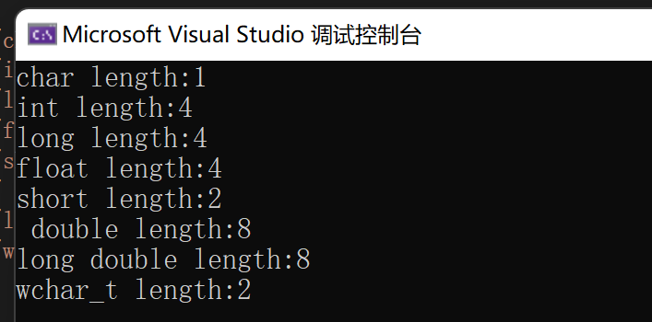

4.

#include <iostream>

#include <iomanip>

using namespace std;

int main()

{

unsigned int testUnint = 65534;//0xfffe

cout << "output in unsigned int type:" << testUnint << endl;//<<oct;

cout << "output in char type:" << static_cast<char>(testUnint) << endl;

cout << "output in short type:" << static_cast<short>(testUnint) << endl; //为什么结果为-2？

cout << "output in int type:" << static_cast<int> (testUnint) << endl;

cout << "output in double type:" << static_cast<double>(testUnint) << endl;

cout << "output in double type:" << setprecision(4) << static_cast<double>(testUnint) << endl;

cout << "output in Hex unsigned int type:" << hex << testUnint << endl; //16 进 制 输 出

cout << "output in oct unsigned int type " << oct << testUnint << endl;

system("pause");

return 0;

}

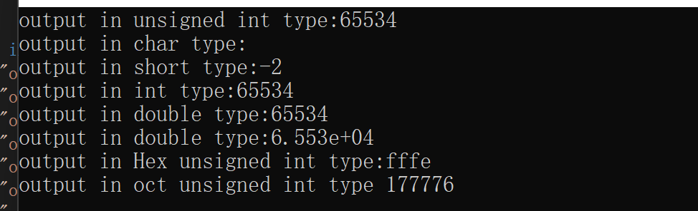

5.

#include <iostream>

using namespace std;

#include <iomanip>

int main() {

double f;

double w;

cout << "请输入华氏度" << endl;

cin >> f;

w = (f - 32) / 1.5;

cout << "摄氏度为：" << w << setprecision(2) << endl;

}

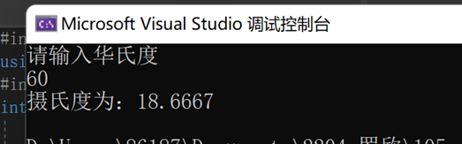**四．遇到的问题与解决方法**

第五题中不清楚华氏温度与摄氏温度的关系，通过搜索学到了关系式。

**五．体会**

这一章是c++的入门课程，但自己亲自操作实验之后也发现有许多小的问题，同时也学会了在网上搜索解决方案，总体来说还算不错，希望再接再厉。